Описание Binary FSK модема:

Схема модема
На рис. 1 представлена общая схема модема, построенная в Simulink:
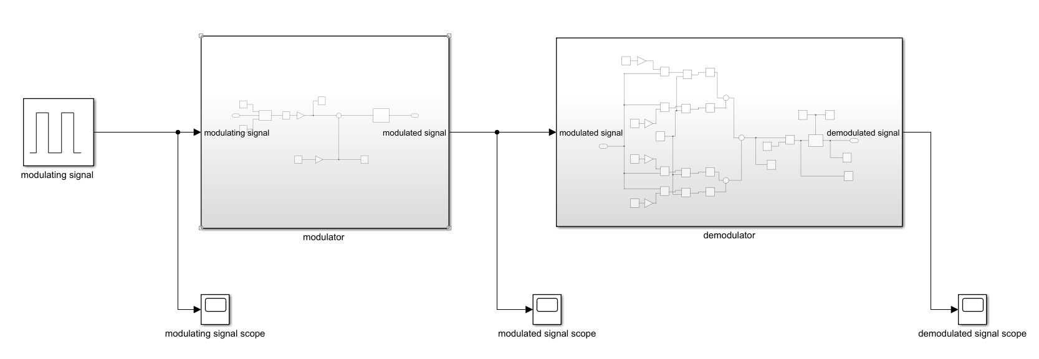
Рис. 1
Модулирующий сигнал представляет собой последовательность битов (0 и 1). В данной схеме для демонстрации результатов работы модема в качестве источника модулирующего сигнала выступает генератор прямоугольных сигналов. Для удобства симуляции сигнал с модулятора сразу подаётся на демодулятор.
Модулятор производит модуляцию сигнала на основе двоичной частотной манипуляции (BFSK) с непрерывной фазой.
Математическая основа модуляции сигнала:
модулированный сигнал: $s\left(t\right)=\cos\left(2π*\left(f_{0}t+ φ\left(t\right)\right)\right)$
где $f_{0}$ – частота несущего сигнала,
$$φ\left(t\right)=f_{σ}*\int_{0}^{t}{b\left(x\right)dx} , где b\left(x\right)= \frac{1, если передаётся 1}{-1, если передаётся 0}$$
$$f_{σ}-частота дивиации$$
в данном модуляторе частота девиации выбрана равной скорости передачи бит B, бит/c.
Так что при передаче ‘1’ модулирующий сигнал представляет собой косинусоиду с частотой $f_{0}+f_{σ}$. При подаче на вход ‘0’ модулирующий сигнал представляет собой косинусоиду с частотой $f_{0}-f_{σ}$
На рис. 2 приведена схема модулятора, построенная в Simulink.
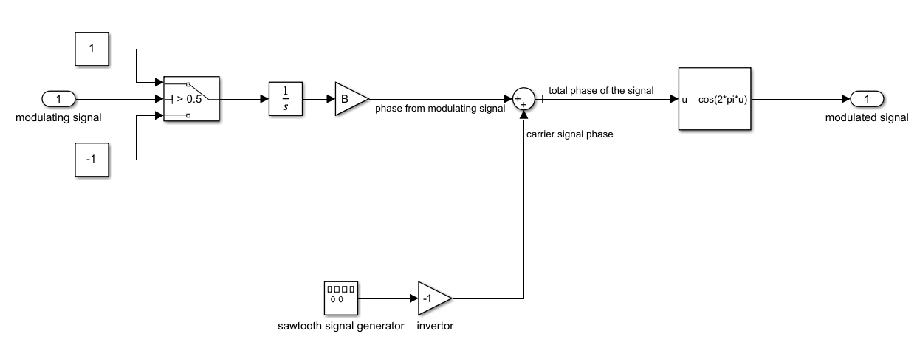
Рис. 2
На рис. 3 приведены осциллограммы, снятые с осциллографов modulating signal scope (верхняя осциллограмма) и modulated signal scope (нижняя осциллограмма). Параметры моделирования: ${ f}_{0}=10 кГц, B=2000 бит/c$
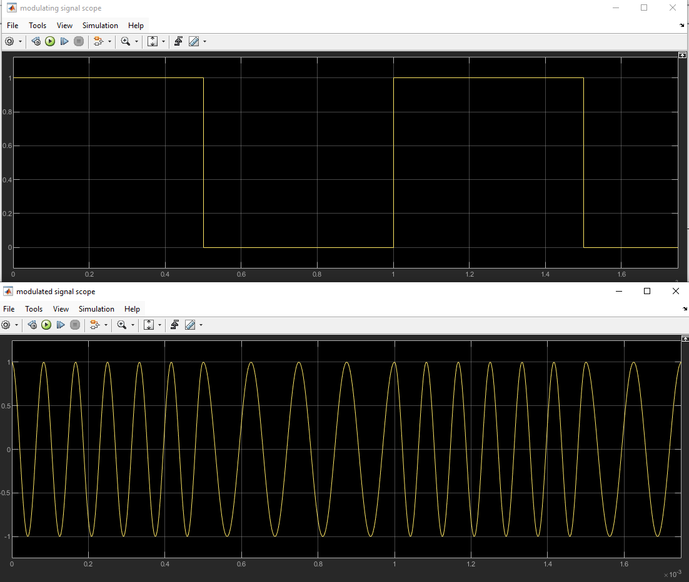
Рис. 3
На рис. 4 приведена схема демодулятора:
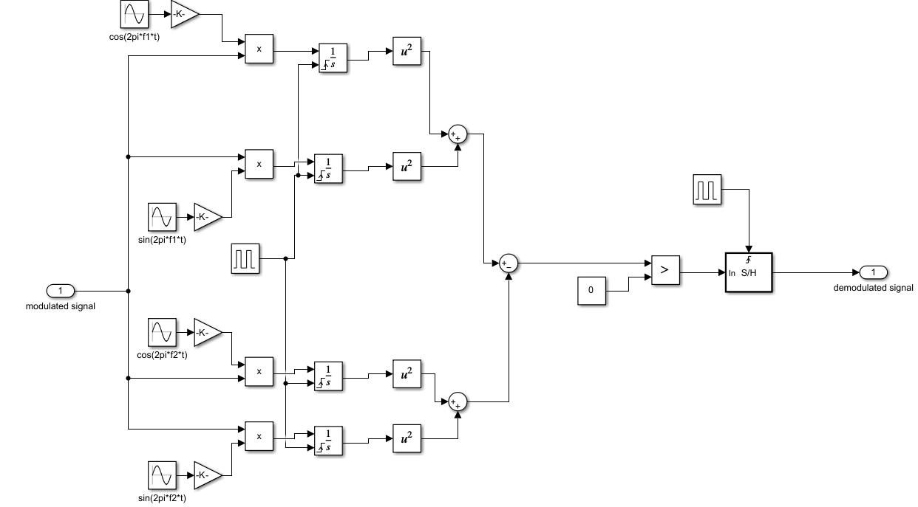
Рис. 4
Реализована некогерентная схема демодуляции на основе корреляторов. Некогерентная корреляция осуществляется с помощью интегрирования по синфазному и квадратурному каналу.
На рис. 5 приведены осциллограммы, снятые с осциллографов modulating signal scope (верхняя осциллограмма) и demodulated signal scope (нижняя осциллограмма). Демодулятор выдает на выходе значение передаваемого бита по прошествии времени передачи бита 1/B.
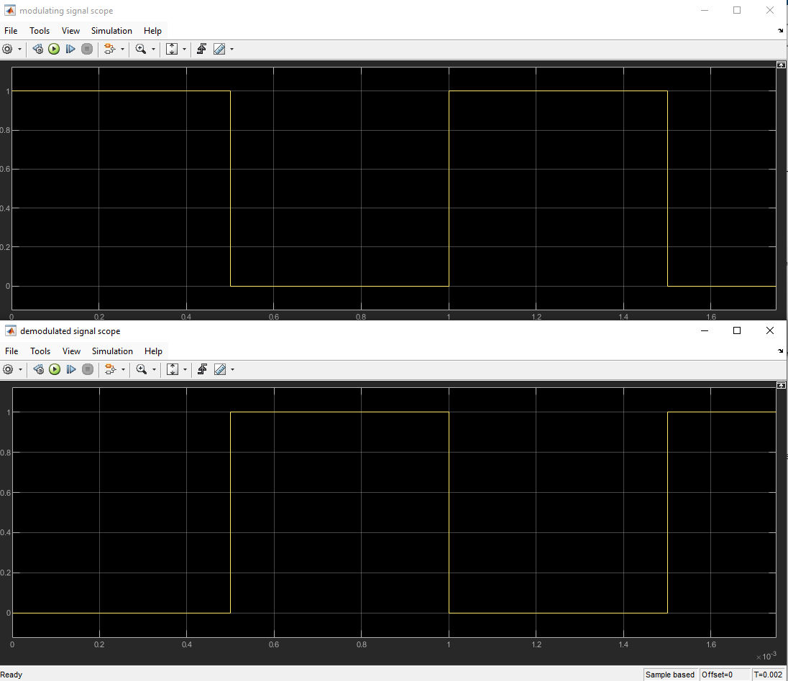
Рис. 5

Аппаратно оринтированная схема модема
Были разработаны аппаратно-ориентированные схемы модулятора (рис. 6) и демодулятора (рис. 7) для дальнейшей реализации на FPGA. Для аппаратной реализации использовались синтезируемые в аппаратуре блоки в Simulink, формат данных fixed-point, а также были добавлены конвейерные регистры в тракте данных.
На рис. 8 приведены результаты моделирования аппаратно-ориентированной модели модема для тех же значений параметров.
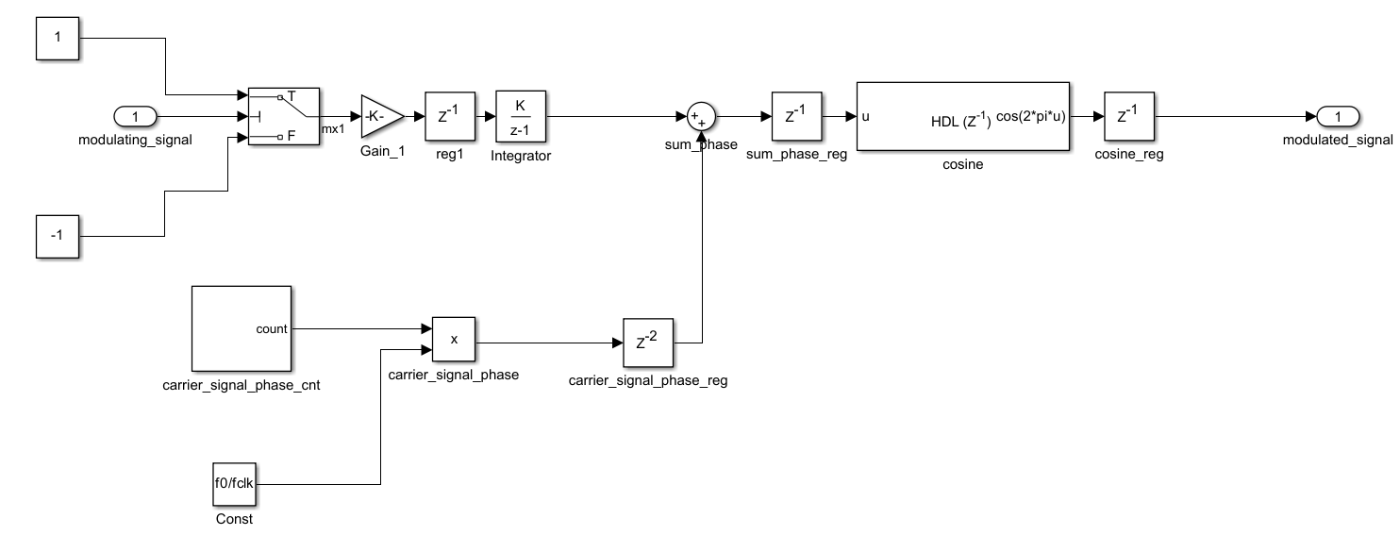
Рис. 6

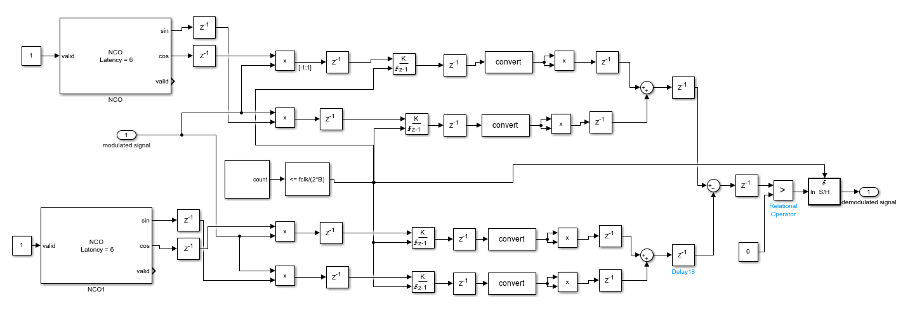
Рис. 7
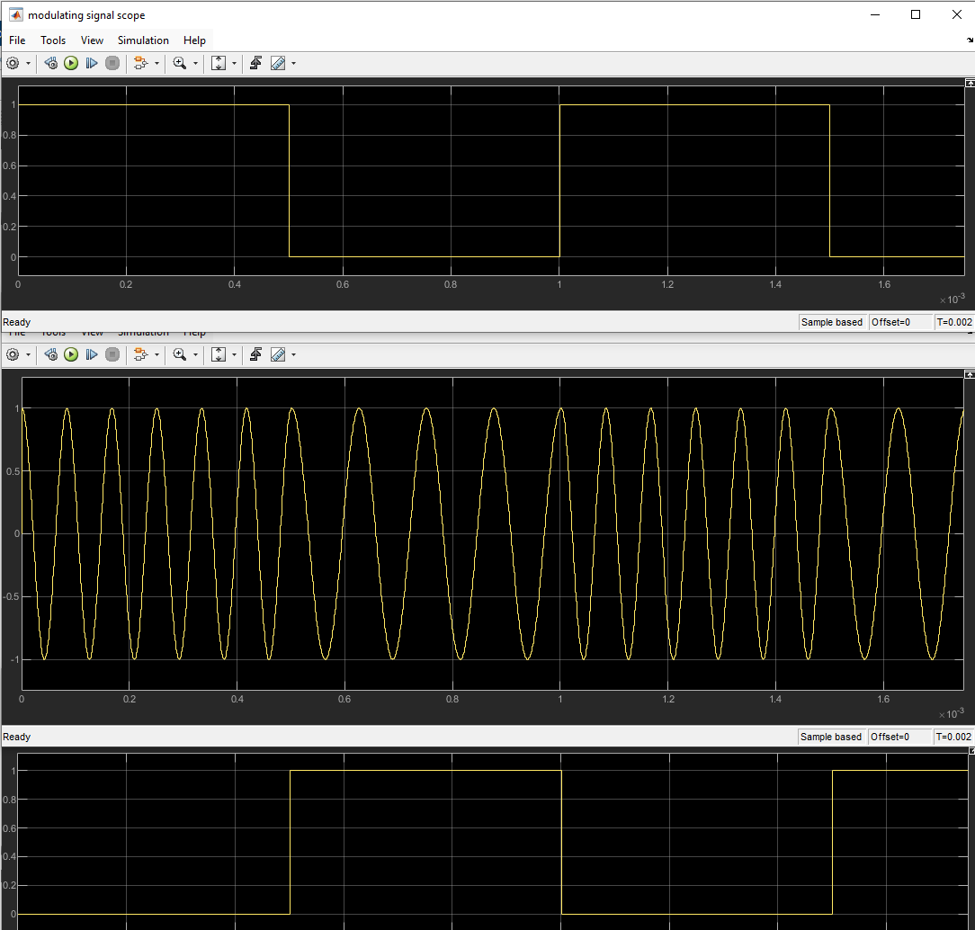
Рис. 8

Синтез модулятора и демодулятора для FPGA
С помощью инструмента HDL Code была проведена генерация HDL кода (SystemVerilog) для аппаратно-ориентированных моделей модулятора и демодулятора. В качестве инструмента для последующего синтеза был выбран Quartus II, в качестве FPGA – Cyclone IV GX, EP4CGX150DF31I7AD.
Далее проекты для модулятора и демодулятора были успешно скомпилированы в Quartus II. Тактовая частота дизайна в обоих проектах была выбрана 100 МГц.

Проведение симуляции в modelsim
Также с помощью HDL Coder была проведена генерация тестбенча для дальнейшей симуляции. В качестве входных сигналов на модулятор подавался прямоугольный импульс, а в качестве модулированного сигнала на вход демодулятора подавался сигнал, снятый с модулятора.
Результаты симуляции, проведенной в среде ModelSim, для модулятора и демодулятора соответственно, приведены на рис. 9 и 10 соответственно.
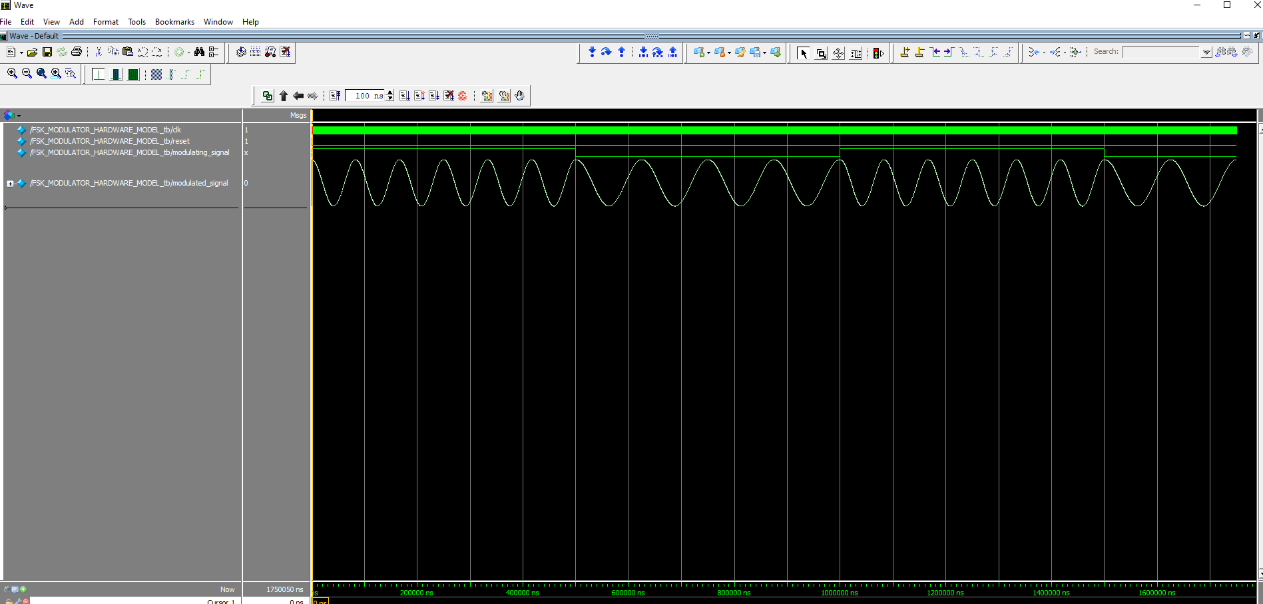
Рис. 9
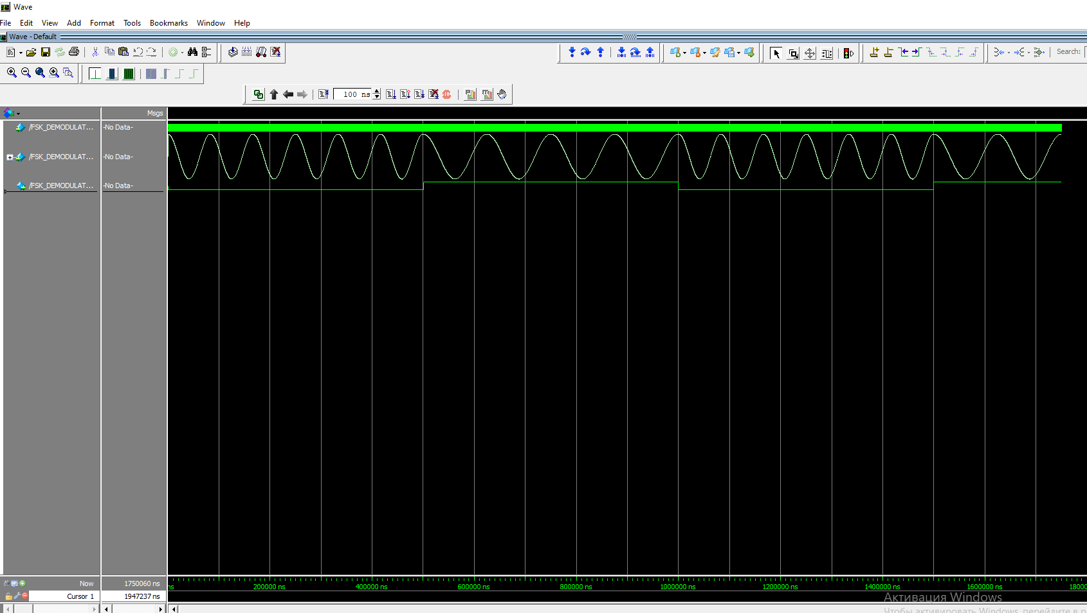
Рис. 10

